2016年普通高等学校招生全国统一考试
文科数学
注意事项：
1.本试卷分第Ⅰ卷(选择题)和第Ⅱ卷(非选择题)两部分.第Ⅰ卷1至3页，第Ⅱ卷3至5页.
2.答题前，考生务必将自己的姓名、准考证号填写在本试题相应的位置.
3.全部答案在答题卡上完成，答在本试题上无效.
4.考试结束后，将本试题和答题卡一并交回.
第Ⅰ卷
选择题：本大题共12小题，每小题5分，在每小题给出的四个选项中，只有一项是符合题目要求的.
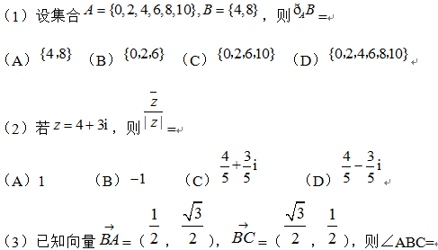（A）30°（B）45°（C）60°（D）120°
- 某旅游城市为向游客介绍本地的气温情况，绘制了一年中各月平均最高气温和平均最低气温的雷达图.图中A点表示十月的平均最高气温约为15℃，B点表示四月的平均最低气温约为5℃.下面叙述不正确的是
- 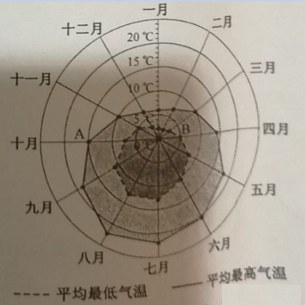

（A）各月的平均最低气温都在0℃以上
（B）七月的平均温差比一月的平均温差大
（C）三月和十一月的平均最高气温基本相同
（D）平均最高气温高于20℃的月份有5个
（5）小敏打开计算机时，忘记了开机密码的前两位，只记得第一位是M，I,N中的一个字母，第二位是1,2,3,4,5中的一个数字，则小敏输入一次密码能够成功开机的概率是
（A）8/15（B）1/8（C）1/15（D）1/30
（6）若tanθ=1/3，则cos2θ=
（A）-4/5（B）-1/5（C）1/5（D）4/5
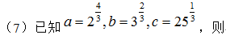
(A)b<a<c (B) a<b<c (C) b<c<a (D) c<a<b
（8）执行右面的程序框图，如果输入的a=4，b=6，那么输出的n=
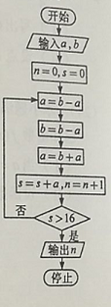
（A）3 （B）4 （C）5 （D）6
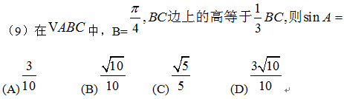
（10）如图，网格纸上小正方形的边长为1，粗实现画出的是某多面体的三视图，则该多面体的表面积为学科&网
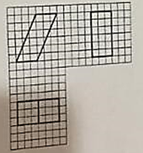
（11）在封闭的直三棱柱ABC－A1B1C1内有一个体积为V的球.若AB⊥BC，AB=6，BC=8，AA1=3，则V的最大值是
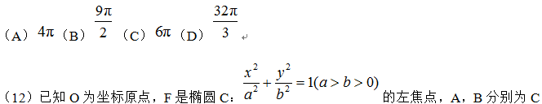的左，右顶点.P为C上一点，且PF⊥x轴.过点A的直线l与线段PF交于点M，与y轴交于点E.若直线BM经过OE的中点，则C的离心率为
（A）1/3（B）1/2（C）2/3（D）3/4

第II卷
本卷包括必考题和选考题两部分.第(13)题~第(21)题为必考题，每个试题考生都必须作答.第(22)题~第(24)题为选考题，考生根据要求作答.
二、填空题：本大题共3小题，每小题5分

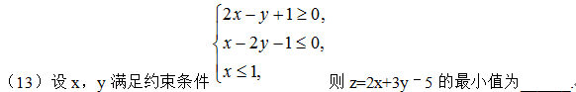（14）函数y=sin x–Error: Reference source not foundcosx的图像可由函数y=2sin x的图像至少向右平移______个单位长度得到.
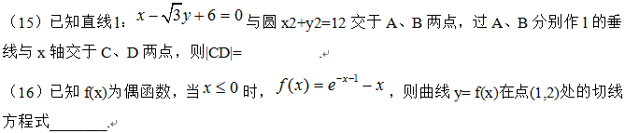
三.解答题：解答应写出文字说明，证明过程或演算步骤.
（17）（本小题满分12分）
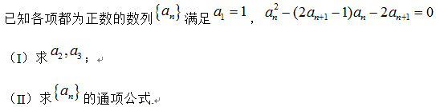（18）（本小题满分12分）
下图是我国2008年至2014年生活垃圾无害化处理量（单位：亿吨）的折线图.
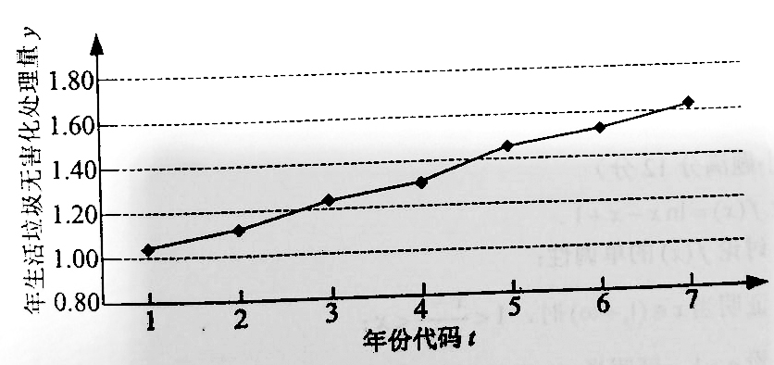
注：年份代码1–7分别对应年份2008–2014.
（Ⅰ）由折线图看出，可用线性回归模型拟合y与t的关系，请用相关系数加以说明；
（Ⅱ）建立y关于t的回归方程（系数精确到0.01），预测2016年我国生活垃圾无害化处理量.
附注：
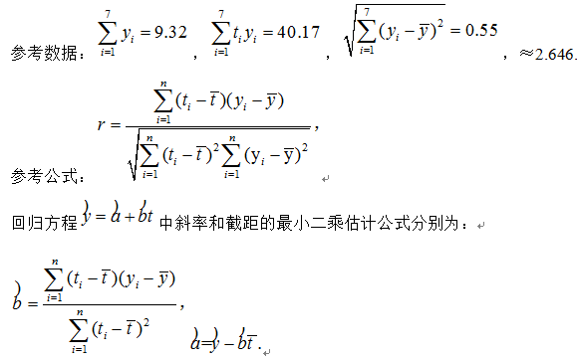（19）（本小题满分12分）
如图，四棱锥P-ABCD中，PA⊥地面ABCD，AD∥BC，AB=AD=AC=3，PA=BC=4，M为线段AD上一点，AM=2MD，N为PC的中点.
（I）证明MN∥平面PAB;
（II）求四面体N-BCM的体积.
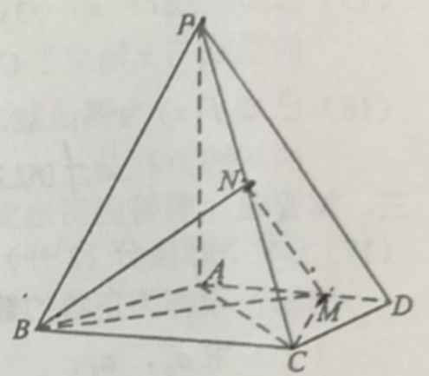

（20）（本小题满分12分）
已知抛物线C：y2=2x的焦点为F，平行于x轴的两条直线l1，l2分别交C于A，B两点，交C的准线于P，Q两点.
（Ⅰ）若F在线段AB上，R是PQ的中点，证明AR∥FQ；
（Ⅱ）若△PQF的面积是△ABF的面积的两倍，求AB中点的轨迹方程.

（21）（本小题满分12分）
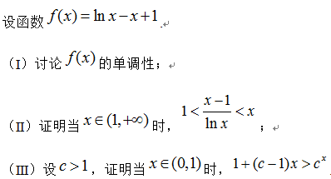
请考生在22、23、24题中任选一题作答,如果多做,则按所做的第一题计分,做答时请写清题号
（22）（本小题满分10分）选修4—1：几何证明选讲
如图，⊙O中弧AB的中点为P，弦PC，PD分别交AB于E，F两点。
（Ⅰ）若∠PFB=2∠PCD，求∠PCD的大小；
（Ⅱ）若EC的垂直平分线与FD的垂直平分线交于点G，证明OG⊥CD。
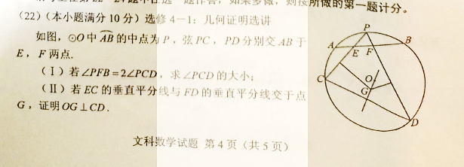

（23）（本小题满分10分）选修4—4：坐标系与参数方程
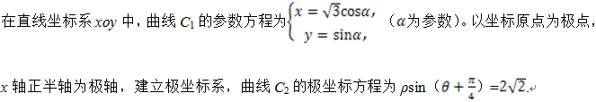
（I）写出C1的普通方程和C2的直角坐标方程；
（II）设点P在C1上，点Q在C2上，求∣PQ∣的最小值及此时P的直角坐标.
（24）（本小题满分10分），选修4—5：不等式选讲
已知函数f(x)=∣2x-a∣+a.
（I）当a=2时，求不等式f(x)≤6的解集；
（II）设函数g(x)=∣2x-1∣.当x∈R时，f(x)+g(x)≥3，求a的取值范围。
